**CUDER**

**-簡便な注文サービス-**

JSL 人材開発院

25期 D組(ウリチンハゾ)

キム・グヒョン / キム・ミンジ / キム・ウィヨン / イ・アヒョン / チョン・ギボム

**<目　　次>**

**1. 企画案**

1-1 プロジェクト概要

1-2 開発環境/使用プログラム

1-3 メンバー及び役割分担

1-4 開発日程

1-5 ベンチマーキング

**2. 要求事項明細書**

2-1 共通ページ

2-2 ログイン

2-3 管理者ページ

2-4 使用者ページ

2-5 サイトマップ

**3. プログラム設計**

3-1 プロジェクト構成(MVC設計図)

3-2 DB ER Diagram

3-3 DB設計

**4. SQL-Query定義書**

**5. UI定義書**

5-1 交通ページ

5-2 ログイン

5-3 管理者ページ

5-4 使用者ページ

**6. プロジェクト所感**

**1. 企画案**

|  |  |
| --- | --- |
| チーム名 | ウリチンハゾ / 25期 D組 |
| チーム員 | キム・グヒョン , キム・ミンジ , キム・ウィヨン , イ・アヒョン , チョン・ギボム(銃 5名) |
| プロジェクト名 | CUDER |
| 利用対象 | 1. CUDERと契約する企業  2. 各企業を利用しているお客様 |
| 開発期間 | 四週(2017. 7. 24 ~ 2017. 8. 18) |
| 開発事由 | 1. 短い時間に多くのお客様の利用で店の収入増加を  ために  2. キオスク(KIOSK)普及に倣う短所を補完するために  3. 聴覚障害がある人々のために  4. お客様が長々並ぶことを防止し,ゲストサービスの質向上 |

1-1 プロジェクト概要

2-1 開発環境/使用プログラム

|  |  |
| --- | --- |
| オーエス | Windows 7 Enterprise |
| 編集ツール | Eclipse neon.2, atom |
| データベース | Oracle 11g xe |
| Webサーバ | Tomcat 8.0.36 |
| 開発ツール(DKit) | - JAVA JDK 1.8.0(BuildNo 101)  - JSP + Servlet 2.0(MVC Pattern 2)  - JavaScript  - Bootstrap 3.0  - Css, html |
| デザインツール(ETC) | - Adobe Photoshop CC 2017  - Adobe illustrator CC2017  - Atom, W3shools , google |

1-3 チーム員構成及び担当役割

|  |  |
| --- | --- |
| キム・グヒョン | - プロジェクト総括 / 企画 / Database設計 /開発企画書  /全てのページ総括 / 翻訳 |
| キム・ミンジ | - 掲示板機能具現  - 全体翻訳(ページ, 開発企画書, ppt) |
| キム・ウィヨン (チームリーダー) | - 会員加入機能具現  - 開発企画書担当  - プロジェクト日程調停及びチーム員間開発業務 バックアップ |
| イ・アヒョン | - Front Design 担当  - ログイン機能具現  - ppt 作成 |
| チョン・ギボム | - 掲示板機能具現  - サブ コーディング, アイデア, 資料調査  - ppt 作成 |

1-4 開発日程

キム・グヒョン, キム・ウィヨン, イ・アヒョン, チョン・ギボム

キム・ミンジ, キム・グヒョン

キム・グヒョン

キム・グヒョン

チーム全員

チーム全員

キム・グヒョン

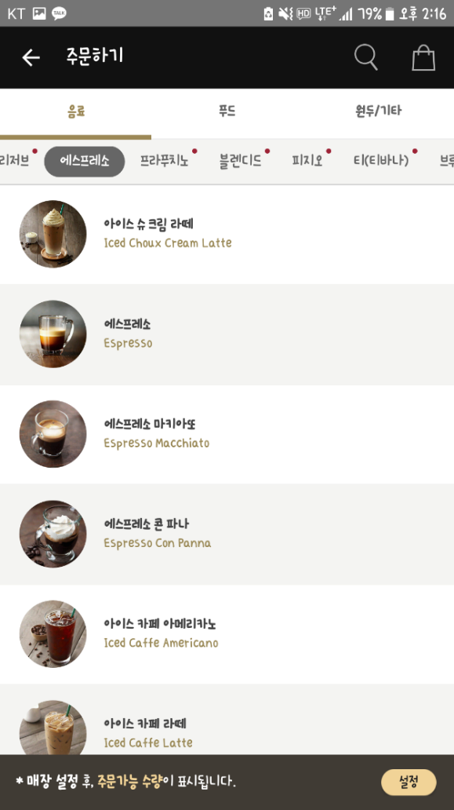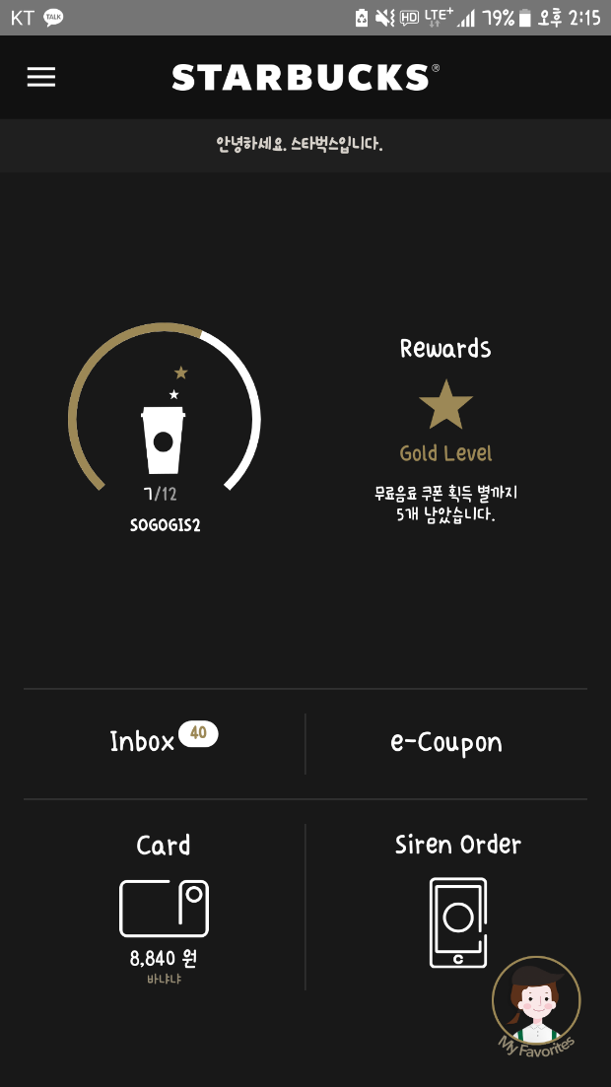1-5 ベンチマーキング

参考 : アプリケーション < スターバックスサイレンオーダー >

-私たちのプログラムは食堂,カフェーなどを利用しながら人々の待ってる時間を もっと短縮するために考えた中にスターバックスで使用しているサイレンオーダーを見て,他の所でも使用できるようにベンチマーキングしました。

-ベンチマーキングを主にした部分は該当店に行けばその店のメニューを アプリケーションで注文できる部分であり, ベンチマーキングの影響で まず, コーヒーショップのメニューを受け取るのから始めました。

**2. 要求事項明細書**

2-1 共通ページ

|  |  |  |
| --- | --- | --- |
| 機能 | 要求事項 | 詳細要求事項 |
| 会員加入 | 重複チェック | - 重複したIDについては加入を許容してない。 |

2-2 ログインページ

|  |  |  |
| --- | --- | --- |
| 機能 | 要求事項 | 詳細要求事項 |
| ログイン | ログインする。 | - IDとパスワードが違ったら警告のメッセージが見える。  - ログイン情報に倣って会員と管理者モードがある。 |

2-3 管理者ページ

|  |  |  |
| --- | --- | --- |
| 機能 | 要求事項 | 詳細要求事項 |
| メインページ | 広告 | - 各企業の広告を記載する。  - 会社紹介,社員, 連絡先,メールを記載する。 |
| お知らせ | CUDERに関する  イベントやお知らせ | - CUDERで信仰するイベントや重要な  お知らせを上げる。  - 各企業ごとに進行するイベントや重要なお知らせを上げる。  - 作成, 読る, 修正,削除の権限を付与。 |
| メニュー紹介 | 登録された商品 リスト  , 選択した商品 購買 | - 登録された店の商品のリストを見せる。  - 商品ごとに決めているオプションを修正, 削除, 登録, 読ることができる。 |
| 注文照会 | 注文現況見る。 | - 今までお客様が注文した内容を見られる。  - お客様が注文した内容を修正したり 削除ができる。 |
| Q&A | お客様がよくした質問に答弁と 登録する。 | - サイト利用中にお客様がよくした質問をまとめて答弁と一緒に記載する。  - 文を書いたる読む,修正, 削除ができる。 |
| ご意見、ご要望 | お客様の要求事項 | - お客様が上げた文を見られる。  - 上げたすべての文を削除, 修正ができる。 |
| 顧客管理 | 顧客現況見る | - サイトに加入したすべての会員について照会ができる。 |

2-4 使用者ページ

|  |  |  |
| --- | --- | --- |
| 機能 | 要求事項 | 詳細要求事項 |
| メインページ | 広告,会社紹介見る | - メインページに記載されるイメージに連結されたリンクで注文, 会員加入, メニュー見るができる。  - CUDERに関する紹介と連絡先, メール,社員を見られる。  - CUDERを利用している各企業の広告を見られる。  - contactを通じてすぐ会社に連絡できる。 |
| お知らせ | CUDERに関するお知らせを見る | - CUDERを利用する時のお知らせや今進行しているイベントを見られる。 |
| ログイン | ログインする | - IDとパスワードが違ったらメッセージが見える。 |
| メニュー紹介 | 登録された商品リストを見る  , ほしい商品を購入 | - 店に登録された全ての商品をリスト別に見られる。  - 購入したい商品をクリックしてばほしいオプションを選択して注文ができる。 |
| 注文照会 | 注文内訳見る | - これまで注文した内訳を見られる。 |
| Q&A | 顧客がよくす質問とそれに対する答弁見る | - サイトを利用する顧客がよくした質問とそれに対する答弁をまとめて見られる。 |
| ご意見、ご要望 | 質問する | - 利用しながら気になったり不便だった部分に文で作成して建議できる。 |
| マイページ | 個人情報変更 | - 脱退する時,パスワードをもう一回聞かれる。  - 名前とIDを除個人情報を修正できる。 |

2-5 サイトマップ

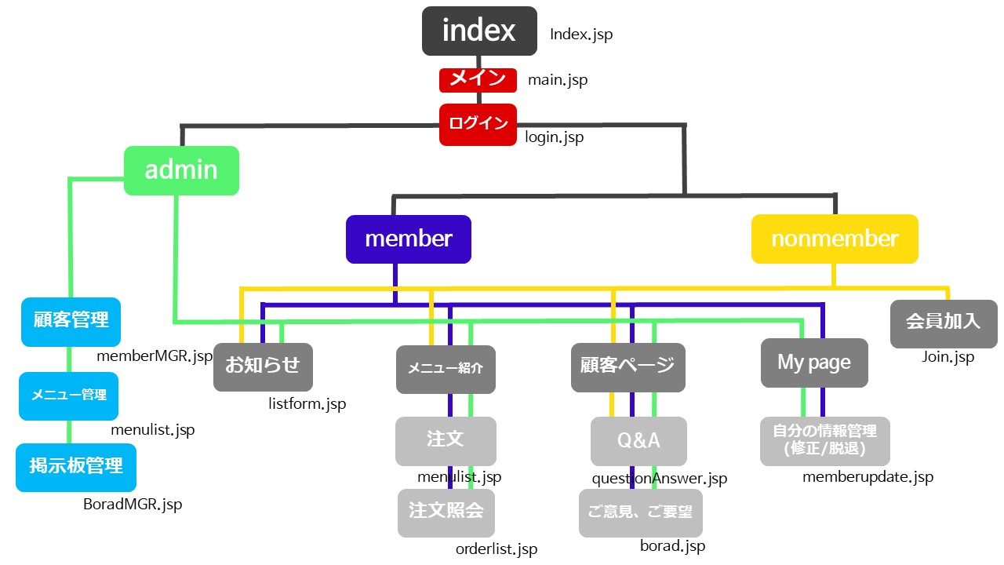

**3. プログラム設計**

3-1 プロジェクト構成(MVC設計図)

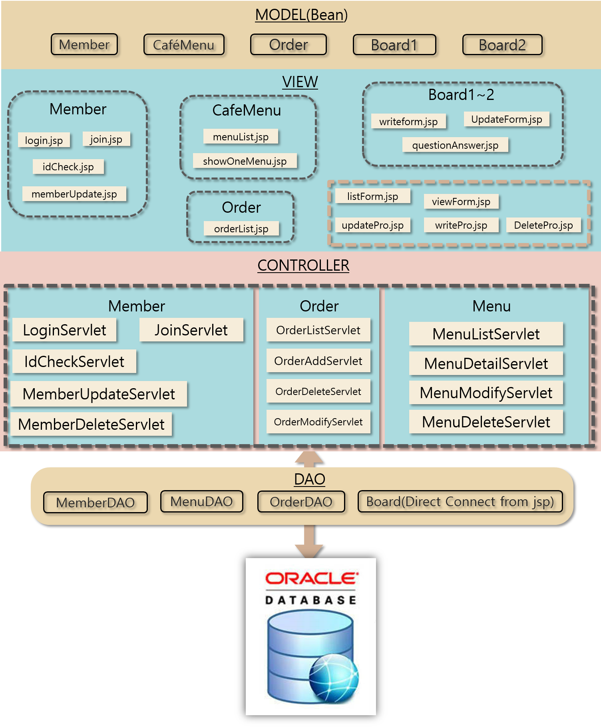

3-2 DB ER Diagram

**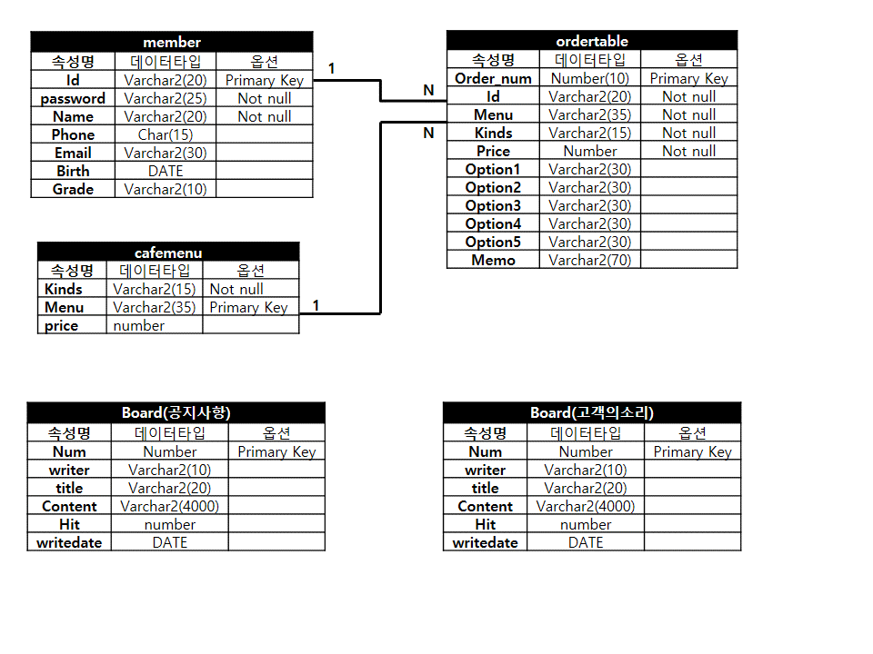**

3-3 DB設計

<テーブル構造>

|  |  |  |  |
| --- | --- | --- | --- |
| テーブル名 | member | | |
| 目的 | 会員及びAdmin(管理者)アカウント管理目的 | | |
| 属性名 | データータイプ | オプション | etc |
| Id | Varchar2(20) | Primary Key |  |
| password | Varchar2(25) | Not null |  |
| Name | Varchar2(20) | Not null |  |
| Phone | Char(15) |  |  |
| Email | Varchar2(30) |  |  |
| Birth | DATE |  | Default Sysdate |
| Grade | Varchar2(10) |  | Default ‘client’ |

|  |  |  |  |
| --- | --- | --- | --- |
| テーブル名 | cafemenu | | |
| 目的 | カフェーを目的したメニュー管理 | | |
| 属性名 | データータイプ | オプション | etc |
| Kinds | Varchar2(15) | Not null |  |
| Menu | Varchar2(35) | Primary Key |  |
| price | number |  |  |

|  |  |  |  |
| --- | --- | --- | --- |
| テーブル名 | Board (2) | | |
| 目的 | プロジェクトに使用する掲示板生成の目的 | | |
| 属性名 | データータイプ | オプション | etc |
| Num | Number | Primary Key |  |
| writer | Varchar2(10) |  |  |
| title | Varchar2(20) |  |  |
| Content | Varchar2(4000) |  |  |
| Hit | number |  |  |
| writedate | DATE |  | Default sysdate |
| Seq\_num | おのおのBoardテーブルのnumの シーケンス生成 | | |

|  |  |  |  |
| --- | --- | --- | --- |
| テーブル名 | ordertable | | |
| 目的 | 選択したメニューとログインしているアカウントを参照して注文書管理の目的 | | |
| 属性名 | データータイプ | オプション | etc |
| Order\_num | Number(10) | Primary Key |  |
| Id | Varchar2(20) | Not null | Member.id参照 |
| Menu | Varchar2(35) | Not null | Cafemenu.menu参照 |
| Kinds | Varchar2(15) | Not null | Cafemenu.kinds |
| Price | Number | Not null |  |
| Option1 | Varchar2(30) |  | Default ‘n’ |
| Option2 | Varchar2(30) |  | Default ‘n’ |
| Option3 | Varchar2(30) |  | Default ‘n’ |
| Option4 | Varchar2(30) |  | Default ‘n’ |
| Option5 | Varchar2(30) |  | Default ‘n’ |
| Memo | Varchar2(70) |  | Default ‘n’ |

**4. SQL Query 定義書**

|  |  |  |
| --- | --- | --- |
| Class | MemberDAO | 目的 |
| DBにある会員の情報利用 |

|  |  |  |
| --- | --- | --- |
| Method | SQL | Description |
| ArrayList<MemberBean>selectAllMember | select \* from member | 全てのメンバー 出力 |
| Int insertMember | insert into member(id,password,name,phone,email,birth) values(?,?,?,?,?,?) | 新しいメンバー 追加 |
| MemberBean getOneMember | select \* from member where id=? | Primary keyに符合する一つのメンバー オブジェクト出力 |
| Void deleteMember | delete from member where id=? | Primary keyによるメンバータプル削除 |
| Void modifyMember | update member set name=?,password=?,phone=?,email=? where id=? | メンバーの情報修正 |
| Int checkID | select id from member where id=? | IDの中腹 チェック |
| Int userCheck | select password from member where id=? | Login可否確認 |

|  |  |  |
| --- | --- | --- |
| Class | MenuDAO | 目的 |
| DBにある カフェーの情報利用 |

|  |  |  |
| --- | --- | --- |
| Method | SQL | Description |
| ArrayList<CafeMenuBean> showAllMenu() | select \* from cafemenu | メニューの全てのタプル出力 |
| ArrayList<CafeMenuBean> showMenuForCategory(String category) | select \* from cafemenu where kinds=? | メニューを一つのカテゴリー別で出力 |
| CafeMenuBean getOneMenu(String menu) | select \* from cafemenu where menu=? | 選択した一つのメニューデーターを出力 |
| void insertMenu(CafeMenuBean newMenu) | insert into cafemenu values(?,?,?) | 新しいメニューの追加目的 |
| void deleteMenu(String menuName) | delete from cafemenu where menu=? | Primary Keyによる特定タプル削除 |
| void modifyMenu(CafeMenuBean tempMenu) | update cafemenu set kinds=?, price=? where menu=? | Primary Keyによる特定タプル変更 |

|  |  |  |
| --- | --- | --- |
| Class | OrderDAO | 目的 |
| DBにある注文の情報利用 |

|  |  |  |
| --- | --- | --- |
| Method | SQL | Description |
| ArrayList<OrderBean> getAllOrder() | select \* from ordertable | 販売実績の確認をために全体注文情報出力 |
| ArrayList<OrderBean> listOrderForID(String id) | select \* from ordertable where id=?,orderdate=sysdate | 会員が一日注文した記録を出力 |
| int insertOrder(OrderBean temp) | insert into ordertable values(order\_num\_seq.NEXTVAL,?,?,?,?,?,?,?,?,?,?,sysdate) | 買い物かご入れるために |
| void deleteOrder(int num) | delete from ordertable where order\_num=? | Primary Keyによる特定タプル削除 |
| void updateOrder(OrderBean temp) | update ordertable set option1=?,option2=?,option3=?,option4=?,option5=?,memo=? where order\_num=? | 買い物かご内で 注文の情報を変えるために |

|  |  |  |
| --- | --- | --- |
| Class | BoardDAO(Diretly Connect from jSP ) | 目的 |
| DBにある会員の情報利用 |

|  |  |  |
| --- | --- | --- |
| Method | SQL | Description |
|  | select \* from board order by num desc | 全ての掲示板を出力 |
|  | delete from board where num=? | 特定掲示板の情報を削除 |
|  | update board set writer=?,title=?,content=? where num=? | 特定掲示板の情報を修正 |
|  | insert into board values(num\_seq.nextval, ?, ?, ?, 0, sysdate) | 新しい掲示板の情報を入力 |

**5. UI 定義書**

5-1 共通ページ

|  |  |
| --- | --- |
| 会員加入 |  |
| 機能説明 | ☞ ID中腹チェック |

|  |  |
| --- | --- |
| メニューバー | C:\Users\userkim\AppData\Local\Microsoft\Windows\INetCache\Content.Word\KakaoTalk_20170809_142422622.png |
| 機能説明 | ☞ お知らせ,メニュー紹介, 顧客ページ,ログイン |

|  |  |
| --- | --- |
| メインページ-1 | EMB000035043f66 |
| 機能説明 | ☞ CUDERの広告映像 |

|  |  |
| --- | --- |
| メインページ-2 | EMB000035043f66 |
| 機能説明 | ☞ CUDERの紹介 |

|  |  |
| --- | --- |
| メインページ-3 | EMB000035043f9a |
| 機能説明 | ☞ CUDERの広告, 各会社の広告 |

|  |  |
| --- | --- |
| メインページ-4 | EMB000035043f8e |
| 機能説明 | ☞ CUDERの特徴を説明 |

|  |  |
| --- | --- |
| メインページ-5 | EMB000035043f75 |
| 機能説明 | ☞ CUDERの後援説明 |

|  |  |
| --- | --- |
| メインページ-6 | EMB000035043faa |
| 機能説明 | ☞ CUDERのお問い合わせ |

|  |  |
| --- | --- |
| メインページ-7 | EMB000035043faa |
| 機能説明 | ☞ CUDERの社員紹介 |

|  |  |
| --- | --- |
| Q&A |  |
| 機能説明 | ☞ 顧客がよくする質問とそれに対する答弁をまとめて見られる。 |

|  |  |
| --- | --- |
| メニューリスト | EMB000035043fb6 |
| 機能説明 | ☞ リスト別でメニューを見られる。 |

5-2 ログイン

|  |  |
| --- | --- |
| ログイン |  |
| 機能説明 | ☞ IDを通して管理者/会員でログイン可能  ☞ 会員ログイン  ☞ ノンメンバーなら下に会員加入を抑えば会員加入のページに移動する。  ☞ CUDERの広告 |

5-3 管理者ページ

|  |  |
| --- | --- |
| メニューバー | C:\Users\userkim\AppData\Local\Microsoft\Windows\INetCache\Content.Word\KakaoTalk_20170809_142525579.png |
| 機能説明 | ☞ お知らせ, メニュー紹介, 顧客ページ,顧客管理, ログアウト |

|  |  |
| --- | --- |
| お知らせ | KakaoTalk_20170809_142203971 |
| 機能説明 | ☞ お知らせ登録、照会  ☞ 選択した分を修正、削除 |

|  |  |
| --- | --- |
| メニュー紹介 |  |
| 機能説明 | ☞ メニューを修正、削除 |

|  |  |
| --- | --- |
| 注文照会 |  |
| 機能説明 | ☞ 全体の顧客の注文リスト確認 |

|  |  |
| --- | --- |
| ご意見、ご要望 | KakaoTalk_20170809_142203971 |
| 機能説明 | ☞ 選択した分を見る、修正,　削除 |

|  |  |
| --- | --- |
| 顧客管理 |  |
| 機能説明 | ☞ 加入した全体の会員を見る。 |

5-4 使用者ページ

|  |  |
| --- | --- |
| メニューバー | C:\Users\userkim\AppData\Local\Microsoft\Windows\INetCache\Content.Word\KakaoTalk_20170809_142531454.png |
| 機能説明 | ☞お知らせ, メニュー照会, 顧客ページ,マイページ, ログアウト |

|  |  |
| --- | --- |
| ご意見、ご要望 | KakaoTalk_20170809_142203971 |
| 機能説明 | ☞ 会社に関する気になったことや建議事項を上げる。 |

|  |  |
| --- | --- |
| 注文する |  |
| 機能説明 | ☞　ほしいオプションを選択してメニューを注文 |

|  |  |
| --- | --- |
| マイページ | C:\Users\userkim\AppData\Local\Microsoft\Windows\INetCache\Content.Word\KakaoTalk_20170809_142547395.png |
| 機能説明 | ☞ 個人情報を修正可能, 脱退可能 |

**6. プロジェクトの所感**

キム・グヒョン

- 人々がたくさん使っているウェブページがどんな風で動いているか分かったきっかけになりました。それでチームでの進行が難しくて基本設計の大事さが分かりました。ここで終わらなくて必要な機能をもっと加えて最後には人々が使いやすく作って見たいと思います。

キム・ミンジ

- 二番目のプロジェクトでもっと頑張ってしたいでしたけど、私の実力が足りなくて残念な気持ちでした。でもチーム員たちの実力がシナジーになって良いホームページが作ってきて嬉しいです。

キム・ウィヨン

- 今回のプロジェクトでは一番のプロジェクトをした時より負担は少なくなりました。もちろん, 相変わらず私には難しくてできる部分は限定的でしたけど進んでいることに意味を持ってました。チームプロジェクトをする期間中にたくさん習う大切な経験でした。こんな時間を一生懸命送って嬉しいです。

イ・アヒョン

- JSPと言う新しい言語を学びましたがプロジェクトを通じてWEBでどんな 方式で表現されてどんな機能を現れてるかを知ってました。フロントページを自分で作ってみてチーム員たちとレイアウトを合わせて一人ではしない部分についてチーム員たちを通して完成されたWEBページについてチームワークが大事だと思いました。プロジェクトをする間に楽しかったし、色んなことを勉強する時間でした。

チョン・ギボム

- 短い期間私たちが考えたプロジェクトを作るのができようか心配しましたけどチーム員たちと苦労し奈良がシナジー効果を見ました。チームワークを感じたし頑張ってくれたチーム員たちにありがたいを伝えたいです。